**《夏县中心城区控制性详细规划》A-08-02地块**

**修改论证报告**

汇智宏图建筑规划设计集团有限公司

2024.4

**项目编号：HZ20240201**

**《夏县中心城区控制性详细规划》A-08-02地块**

**修改论证报告**

|  |  |
| --- | --- |
| **设 计 单 位：** | **汇智宏图建筑规划设计集团有限公司** |
| **法 人：** | **徐秀兰** |
| **项目负责人：** | **高登级（注册城乡规划师）** |
| **参与人员：** | **张晓旗（中级工程师）** |
|  | **张艳庆（中级工程师）** |



（单位公章） （资质专用章）

**本单位承诺：**此项目调整过程中本单位工程技术人员进行现场踏勘，评估报告引用的有关资料、标准规范等准确无误，报告依据的有关规划均为依法批准的有效规划，评估报告结论真实、科学，符合项目建设要求，并依法承担相关技术责任。

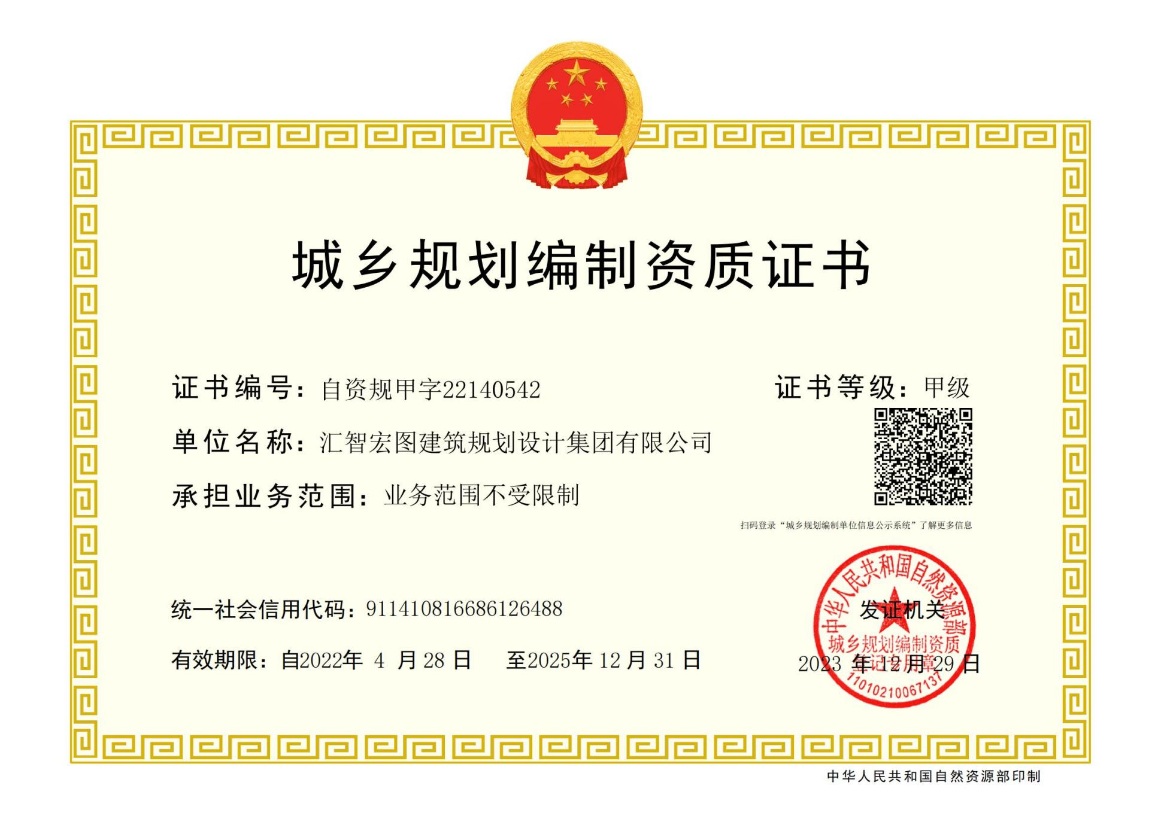

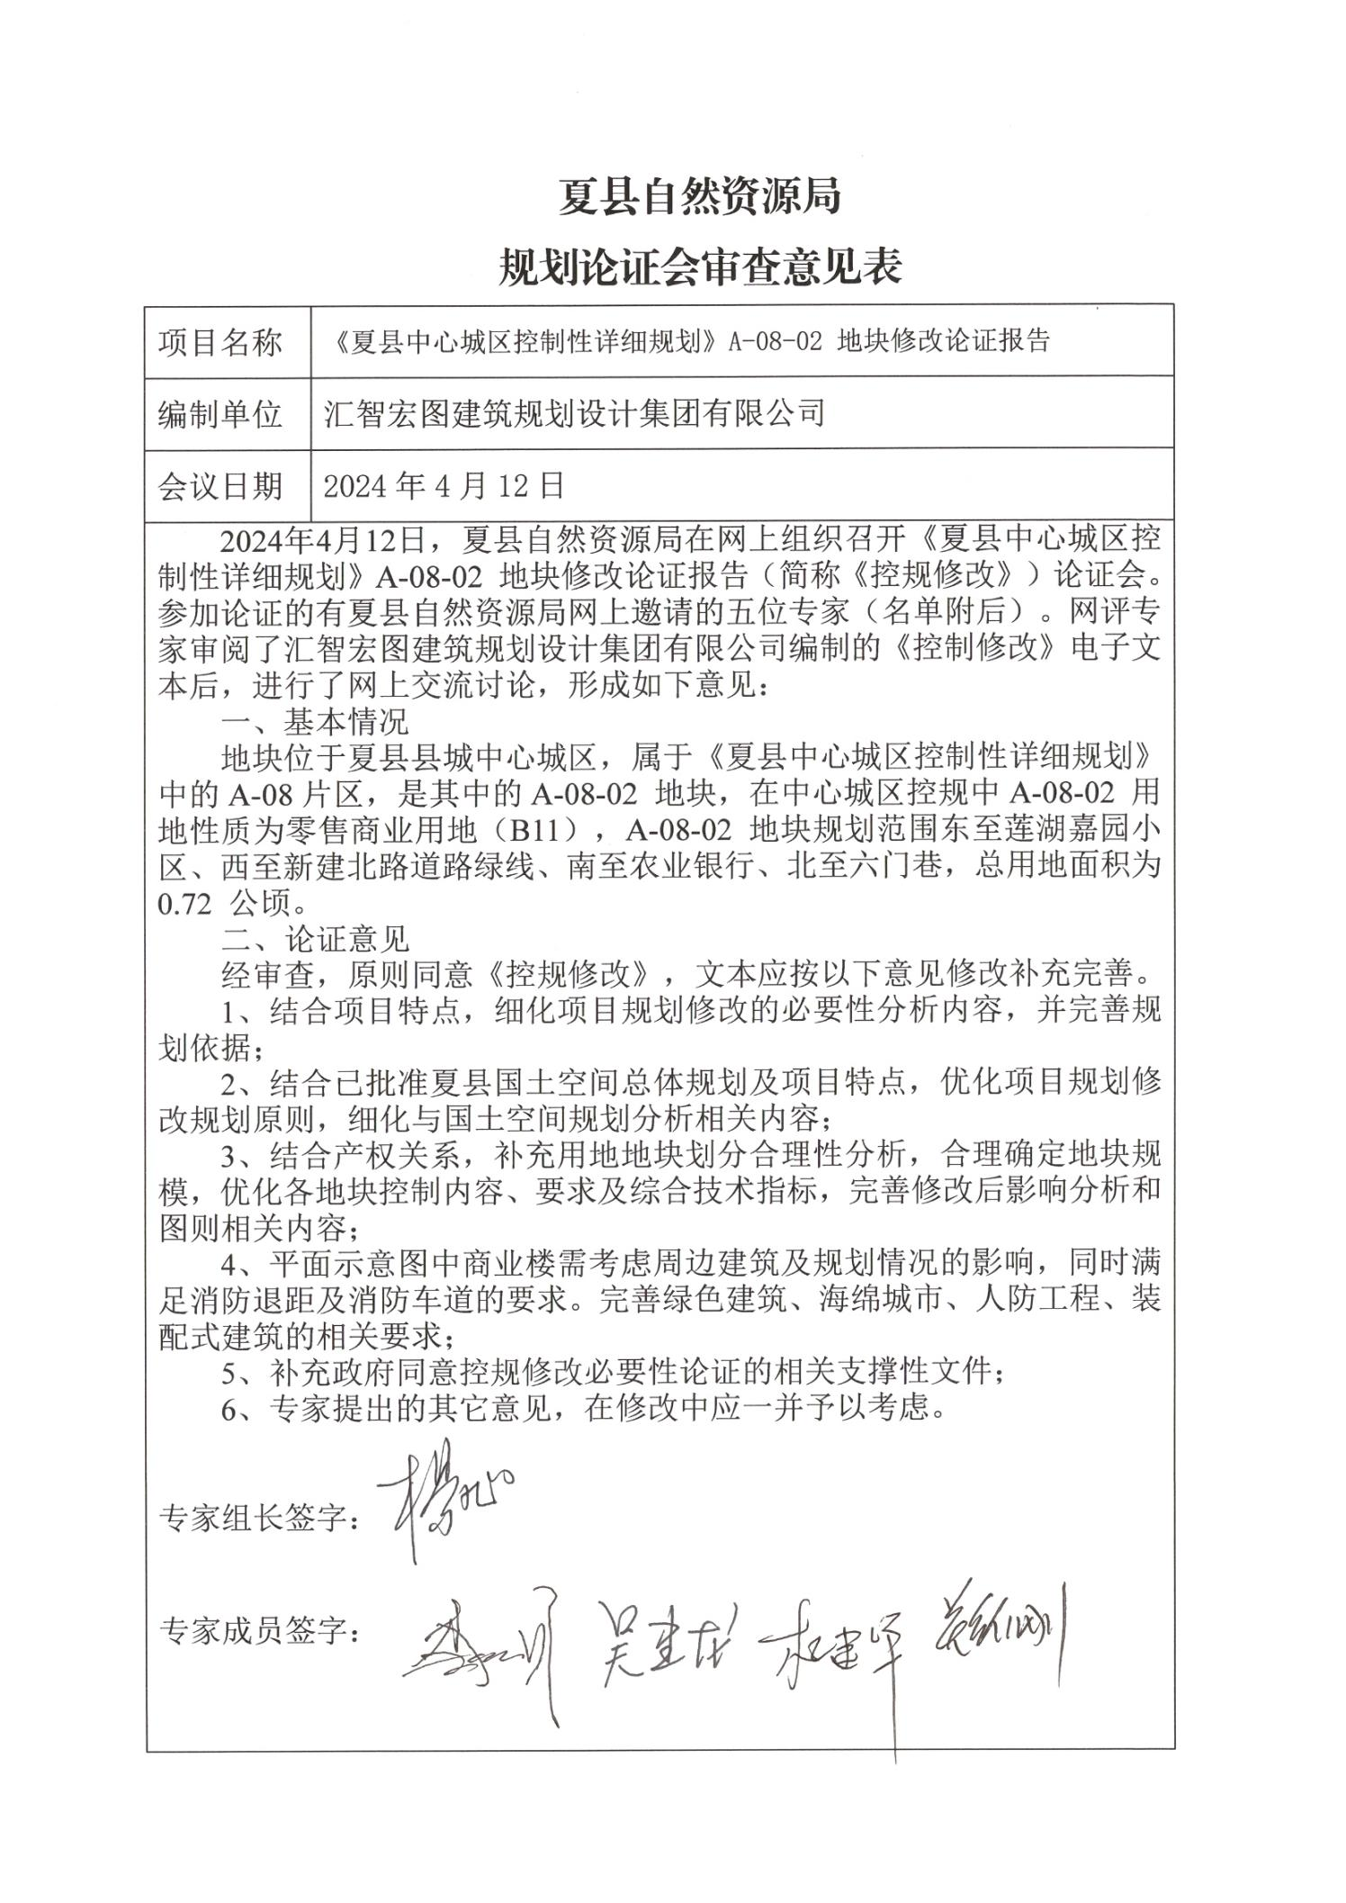

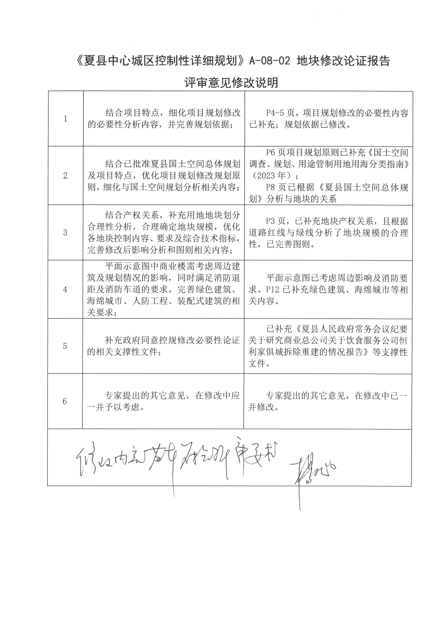

目录

第一章 项目概况 1

一、规划背景 1

二、项目基本情况 1

三、规划修改的必要性 4

第二章 规划总则 5

一、规划修改的依据 5

二、规划调整原则 6

三、规划修改的重点内容 6

第三章 上位规划及涉及地块简介 7

一、《夏县中心城区控制性详细规划》相关内容 7

二、《夏县国土空间总体规划（2021-2035年）》相关内容 8

第四章 规划修改方案 8

一、 地块划分和编号 8

二、 用地性质调整 8

三、 用地规模调整 9

四、 调整前后对比 9

五、A-08-02、A-08-07地块坐标表 10

第五章 建设开发控制 11

一、土地开发强度 11

二、建筑间距及建筑后退控制 11

三、高度控制 11

四、绿地率要求 12

五、配套设施要求 12

六、交通组织规划 12

七、禁开口路段 12

八、市政工程规划要求 12

第六章 控规修改可行性分析 13

一、用地范围调整分析 13

二、用地指标分析 13

三、对周边用地的影响分析 15

四、对居民的影响分析 15

五、公共服务设施及基础设施影响分析 15

六、道路交通影响分析 15

七、城市设计及景观影响分析 15

第七章 结论及建议 16

一、论证结论 16

二、建议及要求 16

附件 18

1.《夏县人民政府常务会议纪要关于研究商业总公司关于饮食服务公司恒利家俱城拆除重建的情况报告》 19

2.饮食服务公司土地证 21

**图纸目录**

1. 区域位置图
2. 周边关系图
3. 现状地形图
4. 项目用地在《夏县中心城区控制性详细规划》的位置图
5. 项目用地在《运城市夏县国土空间总体规划》的位置图
6. 项目用地布局前后对比图
7. 修改前控规图则
8. 修改后控规图则

**第一章 项目概况**

**一、规划背景**

地块位于夏县县城中心城区，新建北路与六门巷东南角。位于《夏县中心城区控制性详细规划》（以下简称中心城区控规）中的A-08片区，是其中的A-08-02地块，在中心城区控规中A-08-02用地性质为零售商业用地（B11）。

该地块南侧部分原建设为饮食服务公司恒利家俱城，因建设时间久远，安全性等级为C级，存在较大安全隐患，目前已被拆除。地块重建要符合夏县中心城区的发展需求，并且要满足商业营收目标，因此需要对其规划指标进行调整。

2024年2月4日，在《夏县人民政府常务会议纪要关于研究商业总公司关于饮食服务公司恒利家俱城拆除重建的情况报告》（2024年2次）中，会议议定：对饮食服务公司恒利家俱城所在地块的控制性详细规划进行依法依规修改，合理确定用地性质及相关技术指标。

**综上，本次调整将A-08-02地块用地拆分为A-08-02与A-08-07地块，本次采用《国土空间调查、规划、用途管制用地用海分类指南》（2023年）对其编号，两个地块用地性质不变，其中A-08-02地块仅发生面积变化，A-08-07地块规划指标发生改变。**

从实际出发，提升地块未来发展空间，需对《夏县中心城区控制性详细规划》中的A-08-02地块用地进行优化调整，并提出合理的控制指标，特编制本报告。

**二、项目基本情况**

**1.区位概述**

本次拟修改的地块位于夏县中心城区中部，新建北路东侧，东风西街北侧，六门巷南侧，解放北路西侧。道路交通便捷，区位优势较好。

本次调整的地块属于《夏县中心城区控制性详细规划》范围，此次修改规划涉及A-08片区中的A-08-02地块。地块所在控规位置图如图：

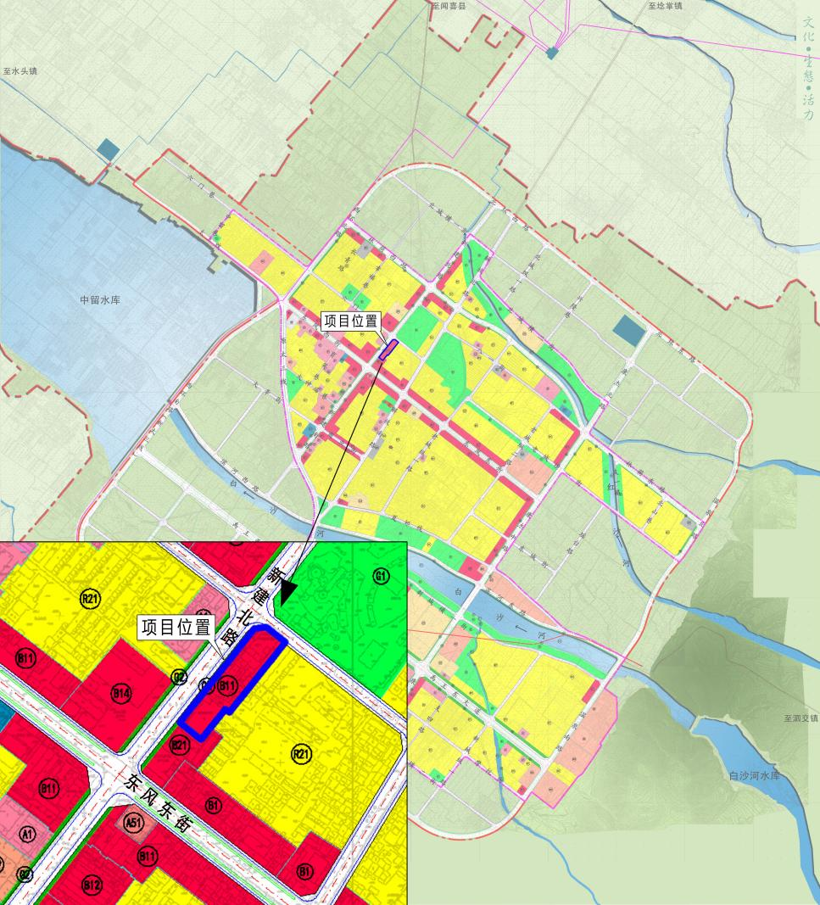

**图1-1地块在南部片区控规位置图**

**2、用地范围**

A-08-02地块规划范围东至莲湖嘉园小区、西至新建北路道路绿线、南至农业银行、北至六门巷，总用地面积为0.72公顷。

**3、用地现状**

A-08-02地块位于新建北路与六门巷东南角。整体呈长方形。南北长约173m，东西宽约40m，内部地势高差不大。现状南侧部分为空地，北侧部分为临街商铺。

**4、调整内容**

**本次调整主要将A-08-02南侧部分地块调整为A-08-07地块，A-08-02剩余地块仅发生面积变化。**

**面积调整：A-08-02地块面积由0.72公顷调整为0.53公顷；A-08-07地块面积调整为0.19公顷；**

**用地性质调整：A-08-02地块、A-08-07地块用地性质不变；**

**容积率调整：A-08-07地块容积率调整为≤3.9；**

**建筑密度调整：A-08-07地块建筑密度调整为≤50%；**

**绿地率调整：A-08-07地块绿地率调整为≥20%；**

**建筑高度调整：A-08-07建筑高度调整为≤50米；**

**5、地块权属情况**

1994年7月21日，夏县土地管理局下发土地证，归于饮食服务公司，面积为2201.5平方米，现由于规划新建北路及道路绿化限制，因此地块避让道路绿线后，面积为1920平方米。目前A-08-07地块土地使用权已被政府收回，A-08-02剩余地块的权属为私人单位。

**6、现状周边交通情况**

该地块用地周边的城市道路有：西侧新建北路为城市主干道，现状道路宽度为22米，规划红线宽度32米，绿线宽度5米；南侧为农业银行及临街商铺，南侧100米外为东风东街，为城市主干道，现状道路宽度为22米，规划道路红线40米；北侧六门巷为城市次干道，现状道路宽度为12-16米，规划道路红线宽度21米；东侧为居民小区，东侧210米外为解放北路，为城市主干路，现状道路为22米，规划道路红线宽度30米。

地块周边设施配套完善，交通条件良好，地理位置较好，适宜建设。

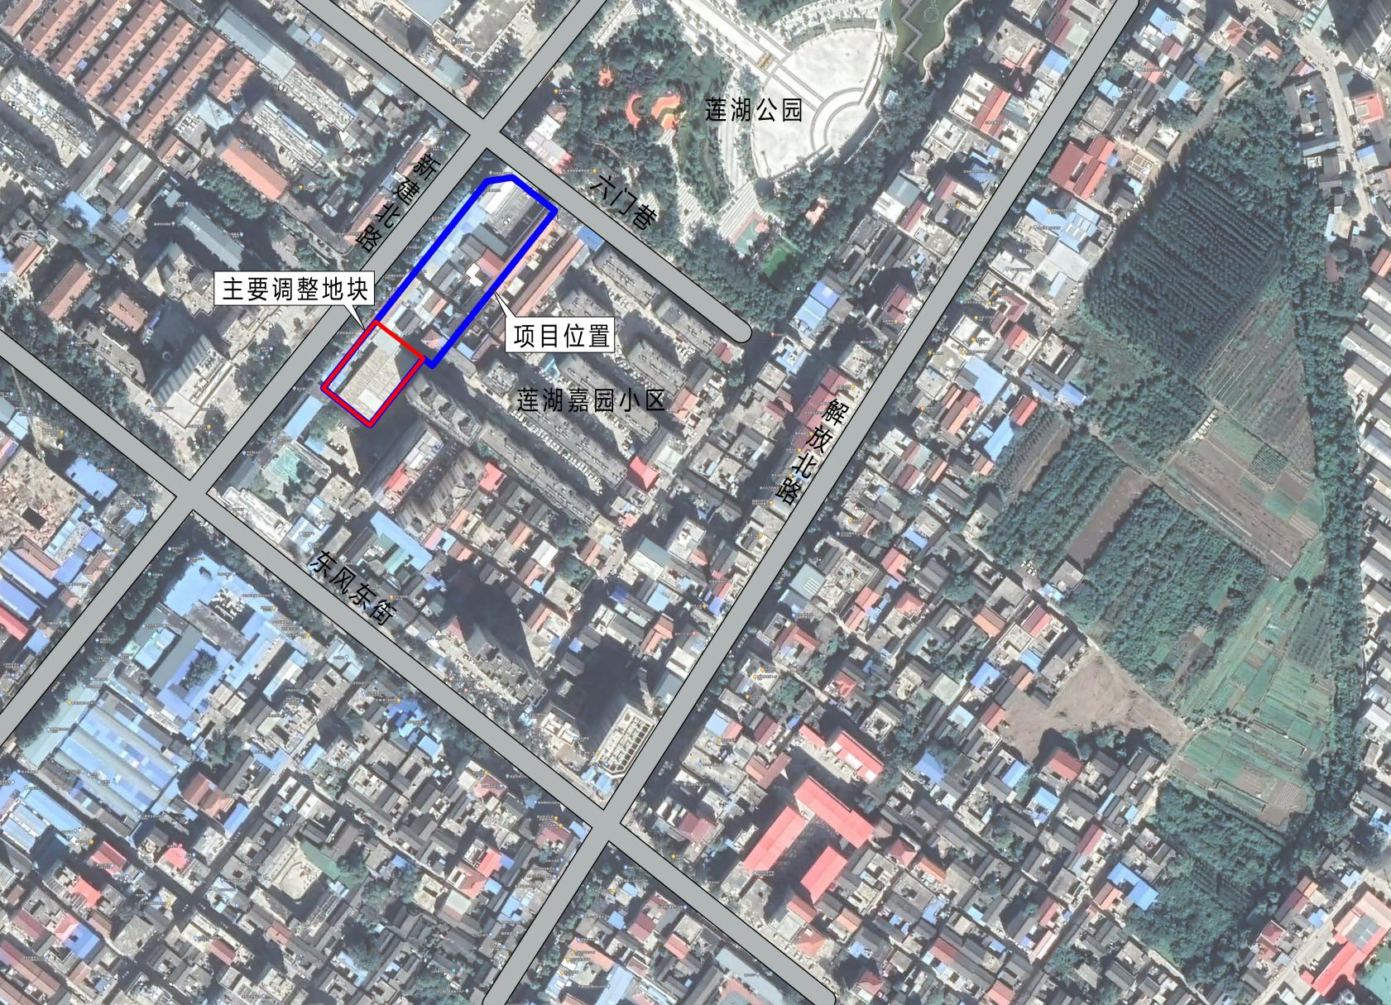

**图1-2 地块周边情况**

**三、规划修改的必要性**

**1、项目的调整是城市资源合理分配的需要**

随着城市化进程的加速，土地资源日益紧张。将地块规划指标进行调整，可以提高土地的使用效率和价值。这种规划方式有利于实现城市空间的高效利用，缓解城市用地压力。

因此，为了合理分配城市资源，完善城市布局。将A-08-07地块规划指标进行调整是必要的。

**2、项目的调整是提升城区形象与市容市貌的需要。**

本次调整的A-08-02地块原为饮食服务公司恒利家俱城，现已因安全问题拆除，地块位置优越，位于夏县城区的重要节点，拆除重建后，地块的开发强度增大，不仅提供多元的商业配套设施，展示城市的现代化和繁荣程度，还将提高夏县县城的整体形象和风貌。

**3、项目建设是夏县县城快速发展的需要**

《夏县中心城区控制性详细规划》于2018年公布，随着城市的发展，其中部分内容已不满足夏县县城现状，原《控规》中该地块开发强度较小，作为拆除重建项目，需要考虑拆迁补偿和后期营收等方面，相比其他项目投资成本较大。因此需要将A-08-02地块进行调整，以此解决拆迁补偿和后期营收等方面问题，满足未来夏县县城的发展需要。

随着城市的快速发展，城市规模的扩大，城市人口密度的增大。本次地块的调整能够提供稳定的就业机会，吸引更多的人口到城市居住，从而增强城市的社会稳定性。提高城市的生态效益和经济效益，实现城市的可持续发展。

综上所述，该地块的调整符合城市发展需要，有利于夏县城市资源的合理分配，促进夏县的快速发展，提升城市生活水平与城区形象。因此本次调整是十分必要的。

**第二章 规划总则**

**一、规划修改的依据**

1.《中华人民共和国城乡规划法》(2019)

2.《中华人民共和国土地管理法》（2019）

3.《城市规划编制办法》(2006年4月1日)

4.《城市用地分类与规划建设用地标准》(GB50137—2011)

5.《夏县中心城区控制性详细规划》

6.《国土空间调查、规划、用途管制用地用海分类指南》（2023年）

7.国家相关规范及山西省、运城市、夏县规划主管部门相关技术规定

**二、规划调整原则**

**1、区域协调原则**

规划充分考虑项目地块与周边现状的整体协调，以及道路交通、配套、市政设施建设等方面的衔接与协调，实现环境的统一。

**2、近、远期相结合的原则**

规划既要考虑到近期发展的经济动力支撑，又要考虑远期的发展问题，合理确定目标任务，量力而行、尽力而为，逐步推进，满足当地居民改善生活条件的要求。

**3、人文关怀和社会公平原则**

在建设过程中，要营造舒适的人际关系、和谐的工作、生活环境、建立利益共享机制，保障社会公平，加大社会事务管理力度，改善城市卫生和治安状况，在规划布局中坚持人文关怀和社会公正的原则，切实保障公益性公共设施的建设用地和服务供给。

**4、可操作性原则**

为了实现项目地块的合理布局，地块在开发强度控制、用地布局等方面规划必须结合其他用地整体考虑，并保持适度的弹性，提高对市场不确定性的适应能力，使规划具有切实的可操作性。

**三、规划修改的重点内容**

**1、注重现状调查，提高控规调整的可操作性**

加强对现状地籍资料的调查，尊重土地权属人的合法权益。在规划分地块时综合考虑土地权属和使用权等要素的影响，尽量协调权属地块的用地边界。

**2、注重上位规划的延续性，协调及衔接已编、在编的相关规划**

以《夏县国土空间总体规划》（2021-2035年）、已编已批控规为依据，延续总体规划思路，协调衔接已编、在编的相关规划，结合现状建设，优化用地总体布局方案，细化土地用途、路网系统，准确地块平面定位，量化建设用地规模，确定控制指标，科学全面深入落实总体规划及各专项规划意图。

**3、科学制定规划控制指标体系**

规划控制指标体系是控规的核心内容，控制指标的刚性与弹性直接关系到规划的前瞻性和操作性。

**第三章**  **上位规划及涉及地块简介**

**一、《夏县中心城区控制性详细规划》相关内容**

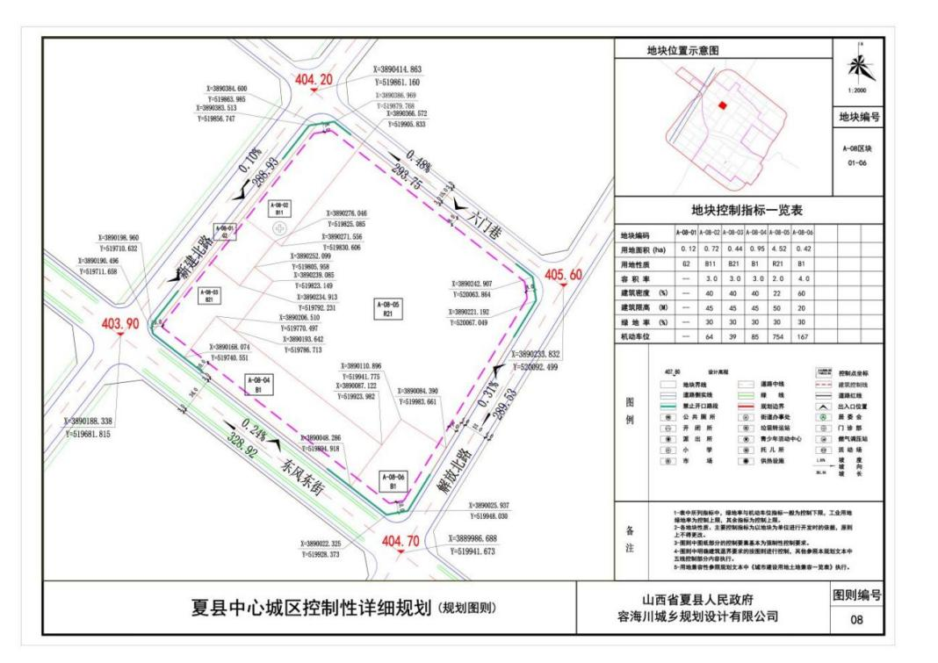《夏县中心城区控制性详细规划》编制于2018年，本次修改地块在中心城区控规中属于A单元，涉及A单元中N-08片区中的A-08-02地块，在中心城区控规中A-08-02用地性质为零售商业用地。

**图3-1《夏县中心城区控制性详细规划》A-08地块分图图则**

**二、《夏县国土空间总体规划（2021-2035年）》相关内容**

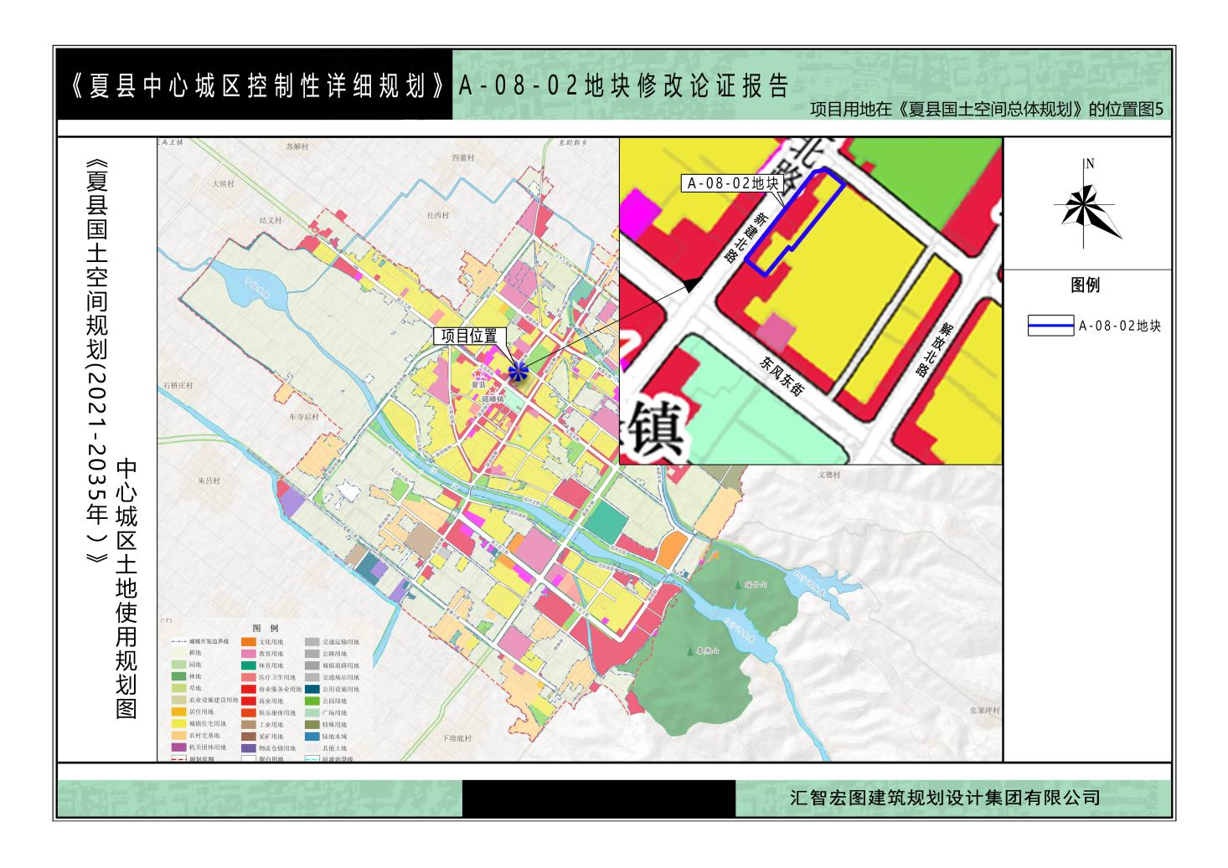

**图3-2《夏县国土空间总体规划（2021-2035年）》-中心城区土地使用规划图**

A-08-02地块位于中心城区新建北路东侧，在中心城区土地使用规划图有部分住宅用地，不占用规划道路。由于住宅用地不属于总体规划的强制性条款，因此该地块调整与《夏县国土空间总体规划（2021-2035年）》不冲突。

**第四章 规划修改方案**

1. **地块划分和编号**

项目用地土地使用性质分类采用《国土空间调查、规划、用途管制用地用海分类指南》（2023年）的规定。

编号沿用原控规编号方式，将**A-08-02地块**分为**A-08-02地块**与**A-08-07地块**。

1. **用地性质调整**

项目用地土地使用性质分类代号采用《国土空间调查、规划、用途管制用地用海分类指南》（2023年）的规定。

**A-08-02、A-08-07地块用地性质不变，为零售商业用地（090101）；**

1. **用地规模调整**

项目用地总规模为0.72公顷。

1. **调整前后对比**

项目用地控规修改前后规划编号、用地规模和控制指标如下表所示。

**项目用地修改前后规划编号、用地规模、用地性质对比一览表**

|  |  |  |  |  |  |
| --- | --- | --- | --- | --- | --- |
| 修改前编号 | 修改前用地规模（ha） | 修改前  用地性质 | 修改后编号 | 修改后用地规模（ha） | 修改后用地性质 |
| **A-08-02** | 0.72 | B11 | A-08-02 | 0.53 | 090101 |
| A-08-07 | 0.19 | 090101 |

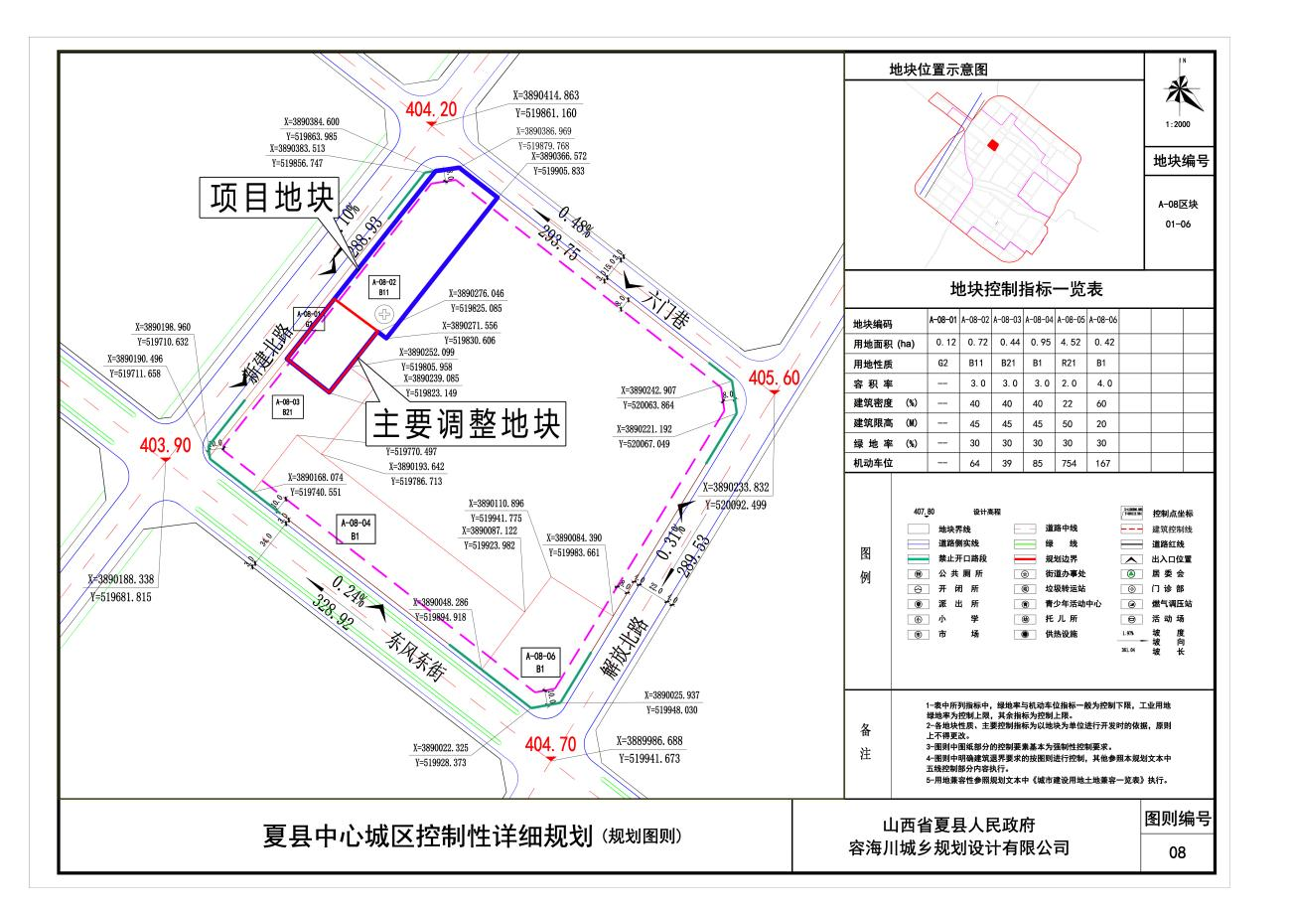

**图4-1 中心城区控规调整前分图图则**

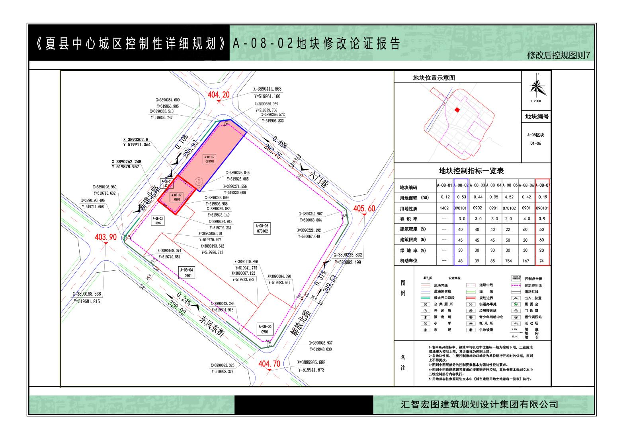

**图4-2 调整后分图则**

项目用地修改后控制指标一览表

|  |  |  |  |  |  |  |  |  |  |
| --- | --- | --- | --- | --- | --- | --- | --- | --- | --- |
| 地块  编号 | 地块  性质 | 地块面积（公顷） | 容积率 | 建筑密度（%） | 绿地率  （%） | 建筑限高（米） | 配建  车位  （辆） | 建筑面积  （平方米） | 出入口方向 |
| A-08-02 | 090101 | 0.53 | 3.0 | 40 | 30 | 45 | 48 | 15822 | W/N |
| A-08-07 | 090101 | 0.19 | 3.9 | 50 | 20 | 50 | 74 | 7488 | W |

**五、A-08-02、A-08-07地块坐标表**

A-08-02坐标表

|  |  |  |
| --- | --- | --- |
| 序号 | 坐标X | 坐标Y |
| 1 | 3890280.4995 | 519940.4523 |
| 2 | 3890276.0095 | 519945.9732 |
| 3 | 3890371.0258 | 520021.2002 |
| 4 | 3890388.9680 | 519998.2720 |
| 5 | 3890391.4226 | 519995.1353 |
| 6 | 3890389.0530 | 519979.3519 |
| 7 | 3890302.8004 | 519911.0635 |

A-08-07坐标表

|  |  |  |
| --- | --- | --- |
| 序号 | 坐标X | 坐标Y |
| 1 | 3890302.8004 | 519911.0635 |
| 2 | 3890280.4995 | 519940.4523 |
| 3 | 3890239.3665 | 519907.5976 |
| 4 | 3890255.2125 | 519887.6701 |
| 5 | 3890262.2475 | 519878.9567 |

**第五章 建设开发控制**

**一、土地开发强度**

土地开发强度涉及建设容量和环境容量、交通负荷能力和功能需要等多方面的因素。通过合理的土地开发强度的控制，不但可以保证良好的城市空间环境，还可以对投资引导、土地使用效率的提高以及形成合理的城市结构起到积极的作用。土地开发强度的控制通过容积率和建筑密度两项指标来控制。

**规划A-08-07地块容积率不得超过3.9；建筑密度不得大于50%；绿地率不小于20%；建筑限高不大于50米。**

规划其他地块容积率等指标按原控规执行。

**二、建筑间距及建筑后退控制**

1、建构筑间距控制

项目用地内任何新建建筑均应符合消防、卫生、环境保护、城市设计、防灾、通风和工程管线埋设等方面的相关法规及规范的要求。

2、后退距离要求

为保证项目用地内各地块的安全，综合考虑区域环境、景观、日照以及消防等要求。

规划A-08-07地块建筑最突出部分退道路绿线3米；退地块红线3米。

**三、高度控制**

根据城市空间设计，结合城市功能布局、开发强度以及项目用地性质确定项目用地内建筑的限制高度。

**规划A-08-07地块内建筑高度控制为最高不大于50米;**

规划其他地块内建筑高度按原控规执行。

**四、绿地率要求**

**规划A-08-07地块绿地率不小于20%；**

规划其他地块绿地率按原控规执行。

**五、配套设施要求**

规划地块配套设施按原控规执行。

**六、交通组织规划**

1、外部交通

项目用地西侧南区路为城市主干道，道路情况良好，用地北侧六门巷为城市次干道，道路情况良好；用地南侧东风东街为城市主干道，道路情况良好。

2、停车位规划

项目用地停车位要求按原控规要求执行。

**规划A-08-07地块按1个/100m2设置停车位。共74个停车位。**

规划其他地块按原控规执行。

**七、禁开口路段**

项目用地禁止开口路段按照原控规执行。主要为新建北路与六门巷交叉口。具体要求如下：规划确定城市道路交叉口路缘线转角弧线切点向新建北路方向延伸55米范围内、六门巷延伸35米范围内，为禁止开设机动车道出入口路段。

**八、市政工程规划要求**

规划各地块市政设施规划涉及内容：给水管线、排水管线、电力线缆、电讯线缆和热力管线等，均以原控规中相关章节规定为依据，同时应满足各类管线的相关设计规范。

**第六章 控规修改可行性分析**

**一、用地范围调整分析**

A-08-02地块用地面积由0.72公顷调整为0.53公顷,A-08-07地块用地面积为剩余的0.19公顷。本次面积调整主要是因为A-08-02地块上的南侧部分建筑因建设年代久远，存在较大的安全隐患，需要拆除重建，但北侧的建筑情况良好，因此仅需将拆除重建的部分调整为一个新的地块为A-08-07，并提出用地指标，A-08-02地块剩余部分用地指标将按原控规执行。项目用地紧邻新建北路，重建后的A-08-07地块更符合夏县中心城区的发展规划。

综上所述，用地面积调整后，有利于城市现状的发展，不会对城市的发展造成影响。

**二、用地指标分析**

用地指标修改主要将A-08-07地块用地进行调整。提出用地控制指标为：容积率不大于3.9，建筑密度不大于50%，建筑高度不大于50米，绿地率不小于20%。

商业用地指标没有相关规范规定，由于商业用地面积限制，太小的容积率无法发挥地块价值，项目已与夏县自然资源局取得沟通，并参考《运城市规划技术管理规定》第9条，关于对居住用地、商业服务业设施用地地上容积率、建筑密度的规定，用地面积小于2公顷的商业服务业设施用地容积率上限为6.0，建筑密度上限为60%。根据地块的平面布置示意图，因此本地块确定容积率为3.9。

表：居住用地、商业服务业设施用地地上容积率、建筑密度上限参考值

|  |  |  |  |  |  |  |
| --- | --- | --- | --- | --- | --- | --- |
| 用地类别 | 建筑高度 | | S≤2公顷 | | S＞2公顷 | |
| 容积率 | 建筑密度 | 容积率 | 建筑密度 |
| 居住用地 | 保障性住宅 | 低多层 | 1.8 | 30 | 1.8 | 30 |
| 中高层、高层 | 3.5 | 28 | 3.5 | 28 |
| 一般住宅 | 低多层 | 1.8 | 30 | 1.8 | 28 |
| 中高层、高层 | 3.5 | 28 | 3.0 | 25 |
| 商业服务业设施用地 | - |  | 6.0 | 60 | 5.0 | 50 |
| 备注:S指居住用地、商业服务业设施用地的用地面积 | | | | | | |

**注:1)表中规定的指标为上限，单个建设项目的建筑容量，应由城乡规划主管部门根据周边环境、交通、地价和配套服务设施等情况进行综合分析后确定。**

**2)建设项目包含两个及两个以上不同用地性质地块的，宜分别确定建筑容量指标。**

**3)同一地块兼容不同用地性质或建筑层数混杂的建设项目，在符合相关规范的基础上，由城乡规划主管部门根据实际情况参照表4确定建筑容量指标。**

**4)城市综合体项目在符合相关规范的基础上，由城乡规划主管部门根据实际情况参照表确定建筑容量指标:或由城乡规划主管部门另行制定城市综合体技术管理规定。**

建筑密度分析：由于周边地块与道路限制，本地块面积为0.19公顷，若建筑密度过小，地块建设局限性太多，参考《运城市规划技术管理规定》与运城市和夏县县城相同的地块，确定本地块的建筑密度为不大于50%。

其他指标分析：参考运城市和夏县县城相同的地块指标确定建筑高度不大于50米，绿地率不小于20%，符合城市相关要求。

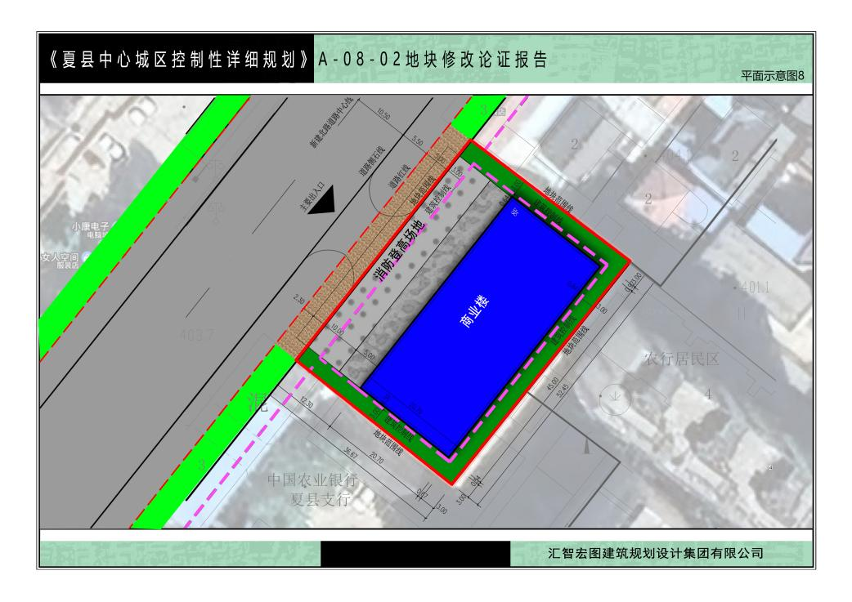

**地块平面布置示意图**

**平面示意图与规划论证指标对比一览表**

|  |  |  |  |  |  |
| --- | --- | --- | --- | --- | --- |
| 序号 | 指标 | 单位 | 数值 | 规划论证指标 | 备注 |
| 1 | 总用地面积 | 公顷 | 0.1920 | 0.1920 |  |
| 2 | 用地性质 | 零售商业用地（090101） | | | |
| 3 | 建筑面积 | m2 | 7480 | ≤7488 |  |
| 4 | 建筑基地面积 | m2 | 947.33 | ≤1056 | 满足 |
| 5 | 容积率 |  | 3.896 | ≤3.9 | 满足 |
| 6 | 建筑密度 | % | 49.3 | ≤50 | 满足 |
| 7 | 绿化面积 | m2 | 388 | ≥384 | 满足 |
| 8 | 绿地率 | % | 20 | ≥20 | 满足 |

**三、对周边用地的影响分析**

由于地块西侧南侧均无居民住宅、学校、养老院等建筑，项目地块规划条件调整后，不会对其周边地块带来诸如日照、通风要素的干扰，也无地质灾害等其他建设性干扰和破坏因素。

**四、对居民的影响分析**

调整后，将增加周边居民休闲娱乐的场所，有利于完善夏县县城的商业设施，提升城市形象和周边居民的生活质量。

**五、公共服务设施及基础设施影响分析**

规划条件调整后，建筑容量增加，对应配套设施的需求量也增加，地块为商业用地，自身商业设施配建完善，其他公共服务设施配套以及各市政管道设施埋设在前期建设已经配置齐全，给水、排水、电力、电信等管道及容量都可以满足该地块的要求。

因此，地块对周边公用配套设施无任何不良影响，调整该地块的规划设计条件可行。

**六、道路交通影响分析**

本次调整不涉及地块周边的道路。项目调整后，商业用地的增加会增加人员流动，对周边道路造成一定压力。

规划要求项目内部配置停车场，同时对新建北路增加交通警示和管制，减少对周边交通的影响。

**七、城市设计及景观影响分析**

项目用地周边现状为小区、学校、公园、政府部门等，项目地块及其周边正处于蓬勃的更新发展中，周边商业氛围浓郁，项目地块规划条件调整后，有利于形成该片区商业快速发展，促进片区空间格局的形成，从而形成风格协调、景观良好的景观结构，从区域整体环境考虑，为提高城市品位增加了城市骨架的重要识别点和空间定位的重要参照点，从而塑造了多样的城市景观环境。

**第七章 结论及建议**

**一、论证结论**

为了确保项目的顺利开发，本着高度社会责任感，根据《中华人民共和国城乡规划法》、《中华人民共和国土地管理法》、《建设用地容积率管理办法》（建规【2012】22号）以及《城市居住区规划设计标准》（GB50180-2018）等法律、法规及文件的有关规定，对规划条件调整的论证。

规划调整后建筑密度、绿地率、建筑限高符合夏县相关规划及国家相关规范、技术准则等要求，对城市公共服务设施、城市绿地系统及周边空间环境景观没有造成不良影响，相反极大提升了区域的居民生活质量，有利于城市规划管理。

综上所述，本规划调整基本可行。

**二、建议及要求**

1、项目地块用地性质调整后，项目建设单位应按照相关法律法规及政策要求，按程序完成项目相关手续。

2、地块的规划调整情况建议纳入《夏县国土空间总体规划》（2021-2035年）编制内容，建议充分考虑地块内配套设施，完善周边市政基础设施建设。

**项目用地修改后控制指标一览表**

|  |  |  |  |  |  |  |  |  |  |  |
| --- | --- | --- | --- | --- | --- | --- | --- | --- | --- | --- |
| 地块  编号 | 地块  性质 | 兼容性质 | 地块面积（公顷） | 容积率 | 建筑密度（%） | 绿地率  （%） | 建筑限高（米） | 配建  车位  （辆） | 建筑面积  （平方米） | 出入口方向 |
| A-08-02 | 090101 | - | 0.53 | 3.0 | 40 | 30 | 45 | 48 | 15822 | W/N |
| A-08-07 | 090101 |  | 0.19 | 3.9 | 50 | 20 | 50 | 74 | 7488 | W |
| 备注：容积率、建筑密度、建筑限高为控制上限；绿地率为控制下限。 | | | | | | | | | | |